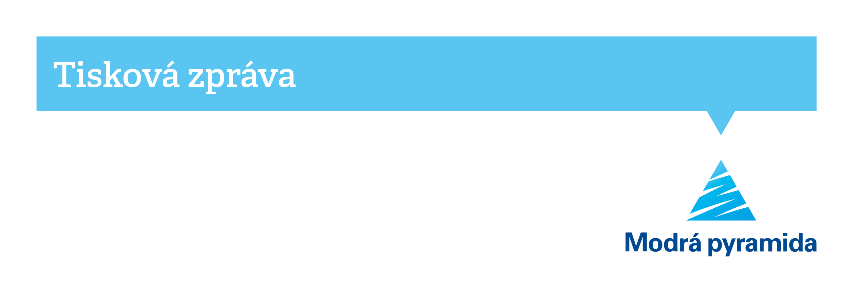Modrá pyramida nabízí nově Rychloúvěr na udržitelné bydlení! Jedná se o úvěr na financování energetických úspor a ekologicky šetrných řešení pro bydlení

Praha 26. září 2022 **Modrá pyramida poskytuje svým klientům od začátku září Rychloúvěr na udržitelné bydlení. Tento úvěr stavební spořitelna nabízí s úrokovou sazbou 6,49 % p.a. a klienti musí alespoň 50 % jeho objemu využít na financování alternativních zdrojů energie, instalaci zařízení pro snížení energetické náročnosti budovy nebo systémů pro využívání dešťové a odpadní vody. Úvěr je možné čerpat až 18 měsíců.**

Rychloúvěr na udržitelné bydlení je určen primárně na financování energetických úspor a ekologicky šetrných řešení pro bydlení, proto je podmínkou jeho poskytnutí skutečnost, že minimálně 50 % prostředků z tohoto úvěru bude použito na položky uvedené v [příslušném seznamu Modré pyramidy](https://www.modrapyramida.cz/uvery-na-bydleni/rychlouver-na-udrzitelne-bydleni).Zpracování úvěru spořitelna nabízí zdarma, bez zajištění nemovitostí či ručitelem, a splátky si mohou klienti rozložit až na 20 let.

*„Aktuální situace na trhu s energiemi rozhýbala Čechy k hledání úsporných a ekologických řešení v oblasti bydlení. Finanční náklady na zateplení nemovitosti či instalaci alternativních zdrojů energie se však pohybují v řádu desetitisíců až statisíců korun. Na tuto situaci jsme se rozhodli reagovat nabídkou úvěru na bydlení, z něhož lze zároveň pokrýt náklady na financování energetických úspor a ekologicky šetrných řešení,“* komentuje situaci Jindřich Částka, produktový manažer Modré pyramidy.

Rychloúvěr na udržitelné bydlení Modrá pyramida nabízí se sazbou 6,49 % p.a. a to jak pro fixaci na 5 let, tak i pro fixaci po celou dobu úvěru. Zajímavostí je prodloužená lhůta čerpání úvěru, která je až 18 měsíců.

*„Důvodem pro prodloužení lhůty je aktuální situace na trhu, kdy lhůty od sjednání dané služby do její realizace, například instalace fotovoltaiky nebo tepelného čerpadla často přesahují délku jednoho roku. S Rychloúvěrem na udržitelné bydlení je tak klient na tuto situaci připraven a na čerpání úvěru má dostatek času,“* doplňujeJindřich Částka*.*

Rychloúvěrem na udržitelné bydlení mohou klienti také výhodně refinancovat jiný stávající úvěr, který byl využit již dříve na financování ekologicky šetrných řešení. Více informací klienti najdou na webových stránkách [Modré pyramidy](https://www.modrapyramida.cz/uvery-na-bydleni/rychlouver-na-udrzitelne-bydleni).

Možnosti využití Rychloúvěru na udržitelné bydlení

Minimálně 50 % prostředků z úvěru musí být využito na některou/některé z následujících položek:

Alternativní zdroje energie

* Fotovoltaické elektrárny a bateriová úložiště
* Tepelná čerpadla
* Kotle na biomasu

*Výše uvedené včetně technologického příslušenství, projektové dokumentace a nezbytných stavebních úprav*

Realizace opatření a instalace zařízení pro snížení energetické náročnosti budovy

* Zateplení vnějšího pláště budovy, stropů a podlah
* Výměna oken a vnějších dveří
* Rekuperační jednotky
* Stínící technika (předokenní žaluzie a rolety)
* Systémy pro přípravu teplé vody s využitím solárních panelů či tepelného čerpadla

Systémy pro využívání dešťové a odpadní vody

* Nádrže, jímky a systémy čištění odpadních/dešťových vod
* Systémy využívající teplo z odpadních vod
* Zelené/mokřadní střechy a fasády